科比，你这次真很离谱你知道吗？！！！

原创 有里儿有面 [有理儿有面](javascript:void(0);)

**有理儿有面**

微信号 youli-youmian

功能介绍 你说是不是

2020-01-28[原文](https://mp.weixin.qq.com/s?__biz=Mzg3MjEyMTYyNg==&mid=2247487616&idx=1&sn=a5ee9372975e66db282092298cf3723c&chksm=cef544f5f982cde3970ccf24785ed566bf96e9d72b25648a71a4a559ebbcd230dc07fb7ac5fc&scene=27#wechat_redirect&cpage=81)

收录于话题



原本，昨天就想写一些话，为我喜欢了整整16年的科比，送行！

但是，我的大脑长时间处于空白的状态，终于深刻体会了，突然遭受打击后完全不知所措的那种感觉。

说真的，这感觉太TM糟糕了！

昨天早上起来，当我拿起手机看到“科比去世”的消息，第一反应就是“呵呵”……怎么可能？这个谣言一点也不好玩……

但随着手机接连收到“科比坠机”新闻的推送，我有点慌了……能不开这样的玩笑吗？那是科比啊！别闹了……

前两天他刚刚给我们拜年啊！

当我颤抖着手点开微博，翻啊翻啊翻……翻到了NBA官微的声明……

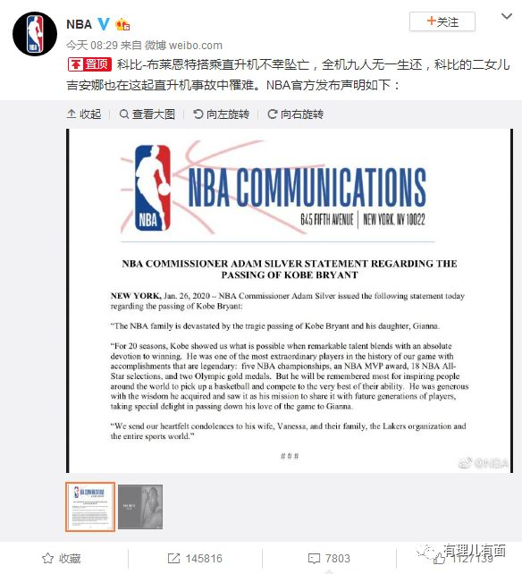

一字一字的看完，我足足愣住了几分钟，缓过神来才发现，手心里全是汗……

为什么？你怎么会这样？你怎么能这样？

曾经为了看你的比赛，我不知逃了多少节课，错过了多少次约会。也早忘了到底看过多少遍你的比赛集锦，更忘了在球场上刻意模仿过多少遍你的动作……

科比，你让我一个大男人，想哭却哭不出来！你就是这样对待你的球迷吗？！

科比，你真的，就这么，走了？我！不！信！我只想听你亲口对我们说……

科比，你如此“狂妄”，如此“傲慢”，怎么可能以这种方式离开？

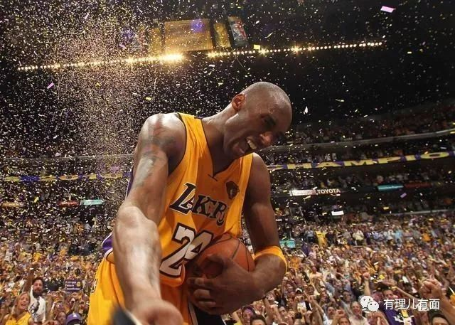

你前天还在祝贺詹姆斯超越自己成为NBA联盟史上总得分最多球员第三名，昨天却突然急着落幕！

为什么！凭什么？

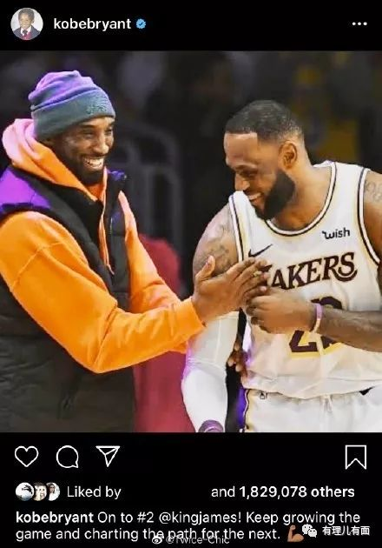

科比，你这次真的很离谱你知道吗？！

你看詹姆斯，哭得像个孩子！

全世界又有多少球迷，像詹姆斯一样，想相互拥抱着，好好大哭一场！

你知道吗？与你重归于好的大鲨鱼奥尼尔说，“我爱你，我会一直思念你……我现在感觉非常不好！”

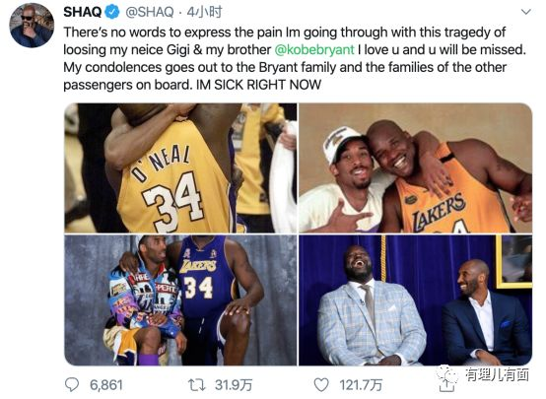

你知道吗？昨日的NBA赛场上，开场前的大屏幕上又出现了悼念你和女儿吉安娜的片段，好恍惚，感觉这一切都不像是真的……

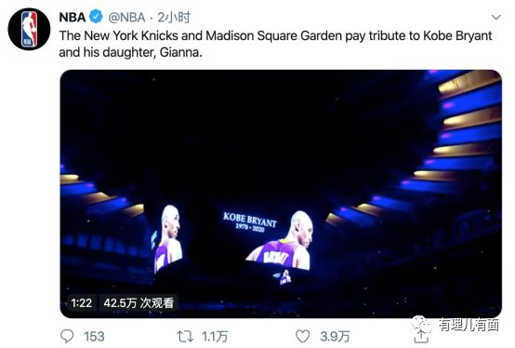

你知道吗？昨天猛龙与马刺的比赛开局，两队各用一次24秒违例，来悼念刚刚离去的你……

你知道吗？你的主场斯台普斯中心外、你的母校外，你的球迷们自发的来看你，共同呼喊着“Kobe！Kobe！”

大家多希望你能像过去一样，笑着走出来跟大家挥手，打着招呼，开着玩笑……

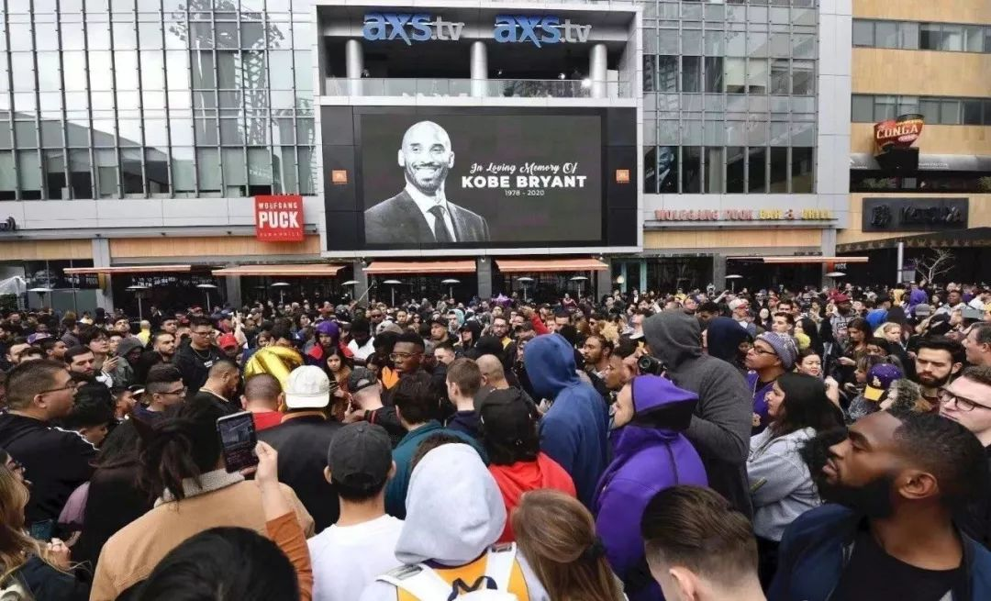

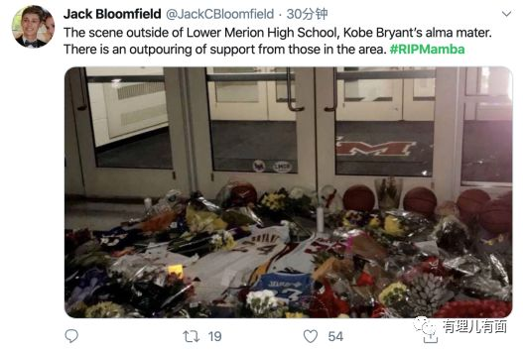

你看着大家这样，忍心吗？

科比，以前每次别人质疑你，你都会用行动让他们闭嘴！这次，我多希望你出来让他们闭嘴……

科比，我们知道你性格孤傲，却没有想到，你竟然孤傲到不给我们这一代人看你老去的机会！

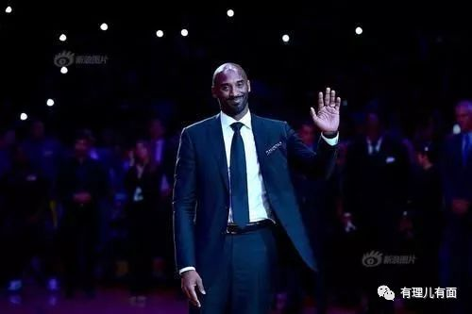

一个男人，两个号码，三万多分，四点训练，五枚戒指，六十收官，七进总决，八十一分，九六一代十分完美……

这些都是你职业生涯的一次次“离谱”，我们都记得清清楚楚！

你创造的那一个个历史，我们都如数家珍！

1996年，你成为全美第一位直接从高中毕业就参加NBA的选秀球员。

仅仅在第一个赛季的全明星周末，你就赢得了扣篮大赛的冠军，也成为了NBA历史上最年轻的扣篮大赛冠军！

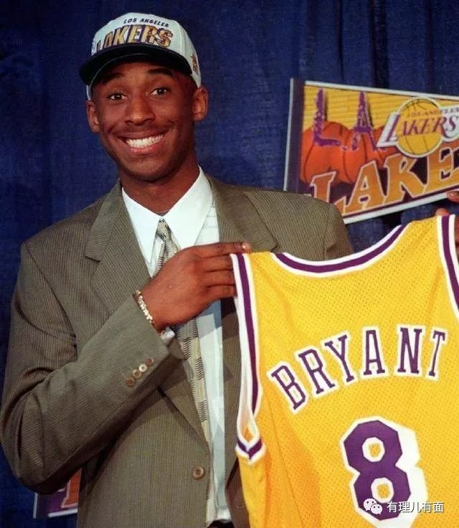

1999年到2002年，那是我看NBA最疯狂的三年，因为你和大鲨鱼一起夺得的三连冠，让我们见证了紫金王朝的三冠王时代。

你在自己23岁的年纪，成为NBA历史上最年轻的拿到三个总冠军的球员！

我看你天不怕地不怕的样子，就仿佛在看那时青春期同样混不吝的自己！

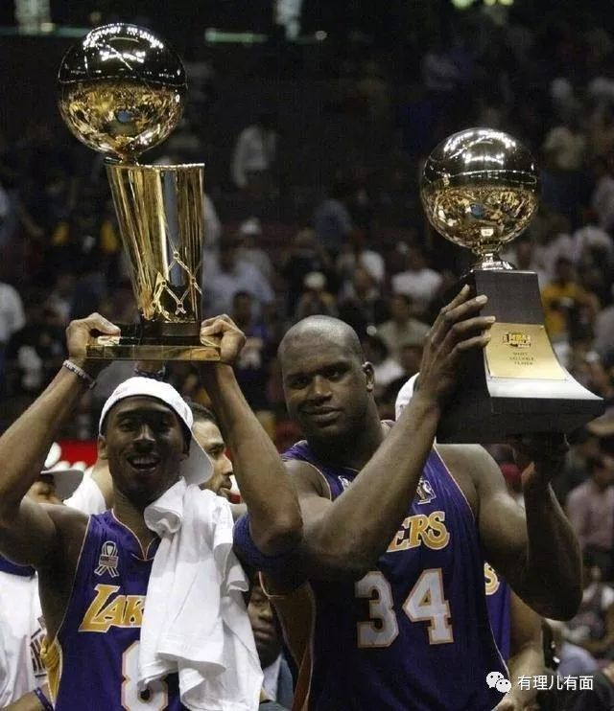

后来，大鲨鱼游到了迈阿密，02到07年，你的紫金战队成绩一直下滑，网上全是“没有奥尼尔，科比就没法拿总冠军”的声音。人们看你也不再那般耀眼，只有我们这些铁杆球迷在默默支持着你。

那时候，讽刺你的人铺天盖地，连我身边的朋友都对你嗤之以鼻。有时候一起看你的比赛，我连欢呼和鼓掌都不敢太大声……

但是，你在07年1月23日那天，用单场81分，让所有质疑你的人闭上了嘴！

我们这帮球迷，除了兴奋得像个傻子，剩下的就只想流泪……感动，也委屈。

因为我们终于又等到了曾经不可一世的黑曼巴。

久违了……

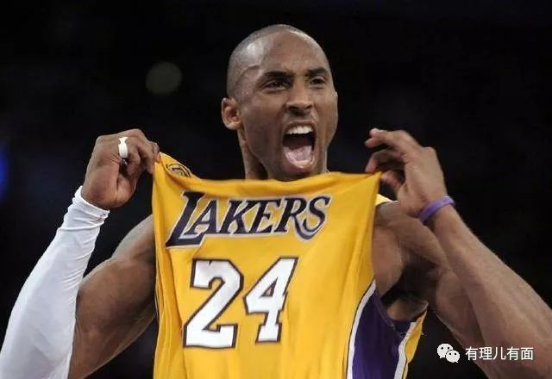

这个赛季的你，不止有81分，更迎来了职业生涯的大爆发，成为了唯一一名全票入选NBA最佳阵容的球员，获得常规赛MVP。

从那时起，一到关键时刻，观众们开始齐声高喊着“MVP”……这声音，我现在一闭上眼，仿佛还在耳边徘徊……

虽然在最后的总决赛上，你输给了凯尔特人，但是我们一点都不感到失落。因为我们看到了一个更强大的黑曼巴，在带领紫金王朝走向复兴！

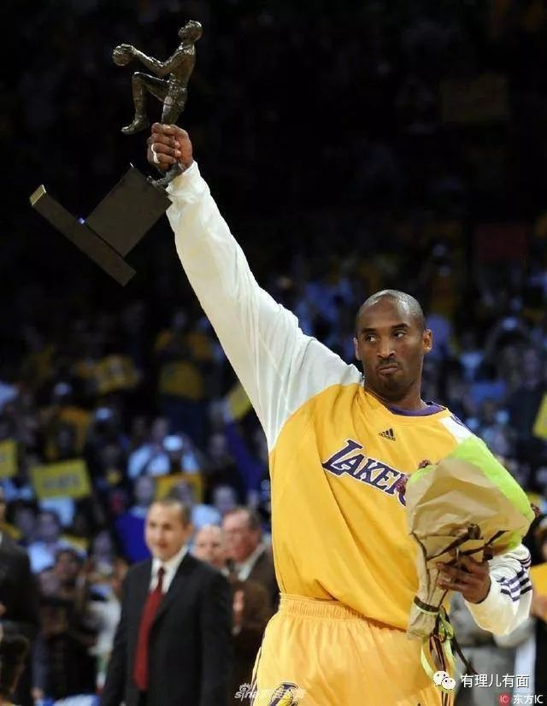

果然，你没有让我们失望！08年，你等来了好帮手加索尔。你与大加联手为湖人带来了两个总冠军。你向全世界证明，自己即使没有奥尼尔，也能拿总冠军！

2010年总决赛上，你又带领湖人成功复仇凯尔特人，7场大战，你有如神助，全世界都在为你欢呼！

你说，这是你职业生涯中最满意的一个冠军，也让我们看到了一个从年轻走向成熟的黑曼巴。

这几年的你不再年少轻狂。你会宛然一笑，也会偶尔杀气腾腾。但不管怎样，连我身边曾经讽刺你的那些朋友，都觉得你魅力十足！

而那时的我们，也如你一般，走过了青葱岁月，与你一起成长着！

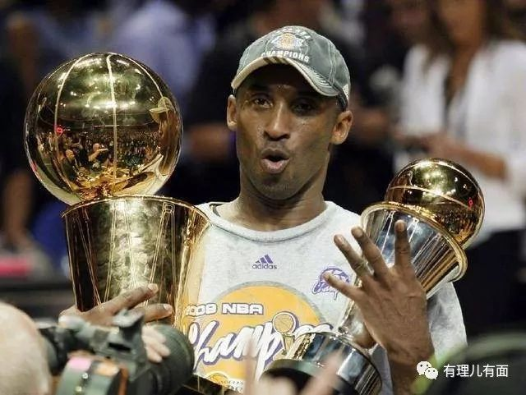

后来，你的年龄一年比一年大，我们也因为忙于生活而看NBA的机会越来越少。但我依然关注着你的数据。即使在职业生涯的最后几年，你的的场均数据仍然那么出色。

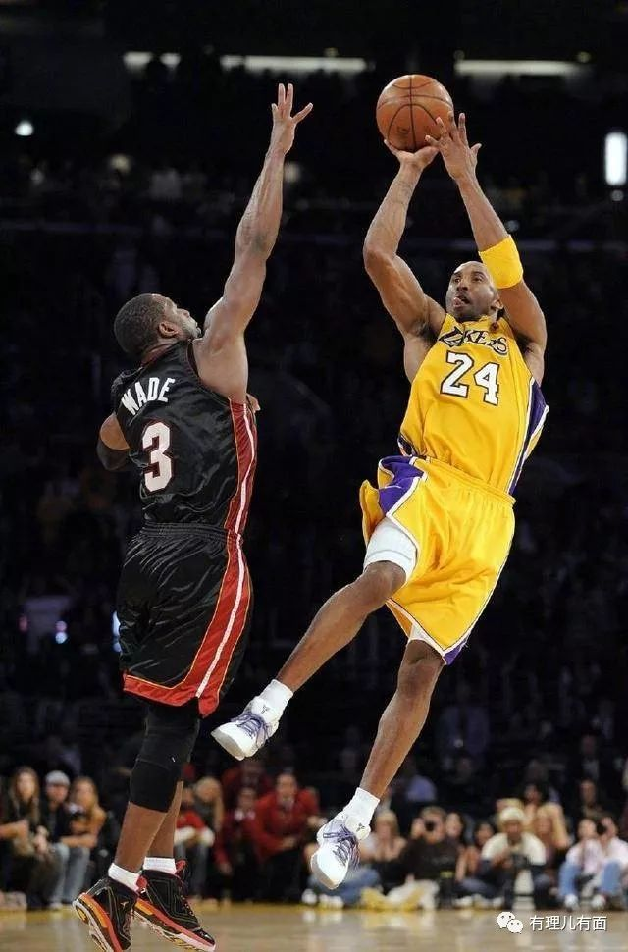

2015-2016赛季，这是你职业生涯最后一个赛季……这一次，你成为了NBA全明星票王，这也是你第18次入选全明星阵容，排名历史第二！

2016年4月14日，你迎来了职业生涯最后一战！当天，你50投22中狂砍60分，上演了完美告别战。

一句“Manba,Out!”令多少人心碎。

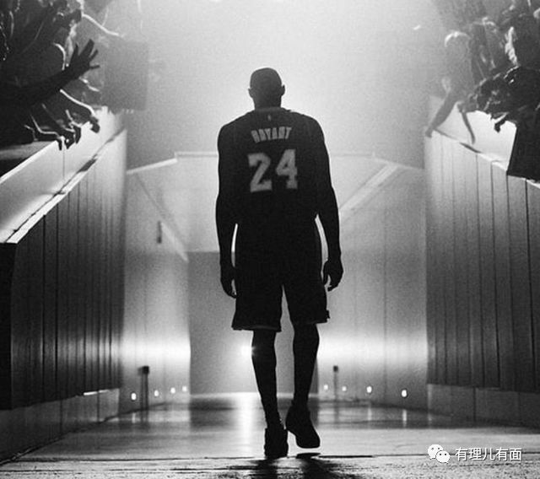

5个总冠军，1次常规赛MVP，两次总决赛MVP，４次全明星MVP，18次入选NBA全明星阵容，15次入选NBA最佳阵容，12次入选NBA最佳防守阵容……你打破的一个又一个纪录，你这些数不过来的伟大荣誉，我们今后该如何再讲述？

我们不愿讲完这些，后面还要加上一句“可惜，这么年轻就……”

你陪伴着我们这一代懵懂的小男孩成长，激励着我们永不服输。如今你却突然“逃走”，甚至都来不及说声再见……

就算世界上再有第二个你，对不起，我们也没有第二个青春再去追了……

很多网友说“不用难过，你只是在凌晨四点去另一个世界训练了。”但当我看着电视上循环播放着的你灿烂的笑脸，又怎能不难过？！

你离去了，我们的青春也远去了。但我想，我们逝去的青春里，共同有着科比的名字，足矣……

我想，下面这段我看过很多遍的集锦，以后不会再点开了……

谢谢你，再见，Kobe Bryant！

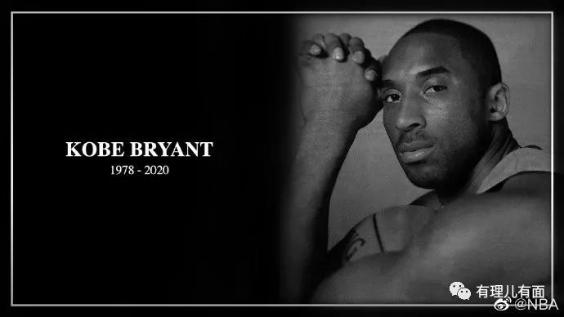

就像网友们说的，我们相信，大卫·斯特恩在天堂广场花园第一顺位依然会选择：科比·布莱恩特，他天赋异禀，他感动上帝……

有里儿有面

**微信扫一扫赞赏作者** **赞赏**

已喜欢，对作者说句悄悄话

取消

**发送给作者**

**发送**

最多40字，当前共字

 人赞赏

上一页 1/3 下一页

长按二维码向我转账

受苹果公司新规定影响，微信 iOS 版的赞赏功能被关闭，可通过二维码转账支持公众号。

### 精选留言

用户设置不下载评论